**Сушко Астап (Suszko Astap)**

30 сентября 1789 г – крещение дочери Юстыны (НИАБ 136-13-894, лист 7об, №49/1789-р (ориг)), (РГИА 823-2-18, лист 238об,№22/1789-р (коп)).

**НИАБ 136-13-894:** Лист 7об. **Метрическая запись №49/1789-р (ориг).**

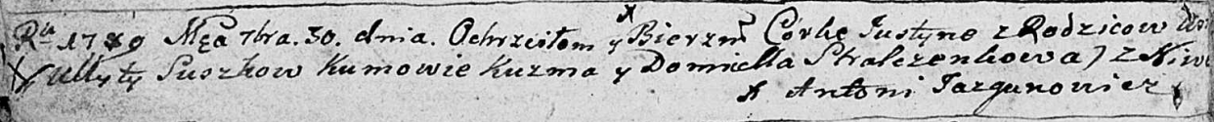

Дедиловичская Покровская церковь. 30 сентября 1789 года. Метрическая запись о крещении.

Suszkowna Justyna – дочь родителей с деревни Нивки.

Suszko [Astap] – отец.

Suszkowa Ullyta – мать.

Kuzma - кум.

Stralczenkowa Domicella - кума.

Jazgunowicz Antoni – ксёндз.

**РГИА 823-2-18:** Лист 238об. **Метрическая запись №22/1789-р (коп).**

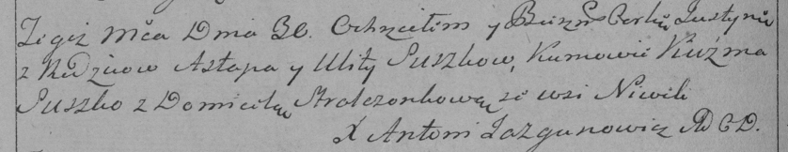

Дедиловичская Покровская церковь. 30 сентября 1789 года. Метрическая запись о крещении.

Suszkowna Justyna – дочь родителей с деревни Нивки.

Suszko Astap – отец.

Suszko Ulita – мать.

Suszko Kużma– кум.

Stralczonkowa Domicela- кума.

Jazgunowicz Antoni– ксёндз.